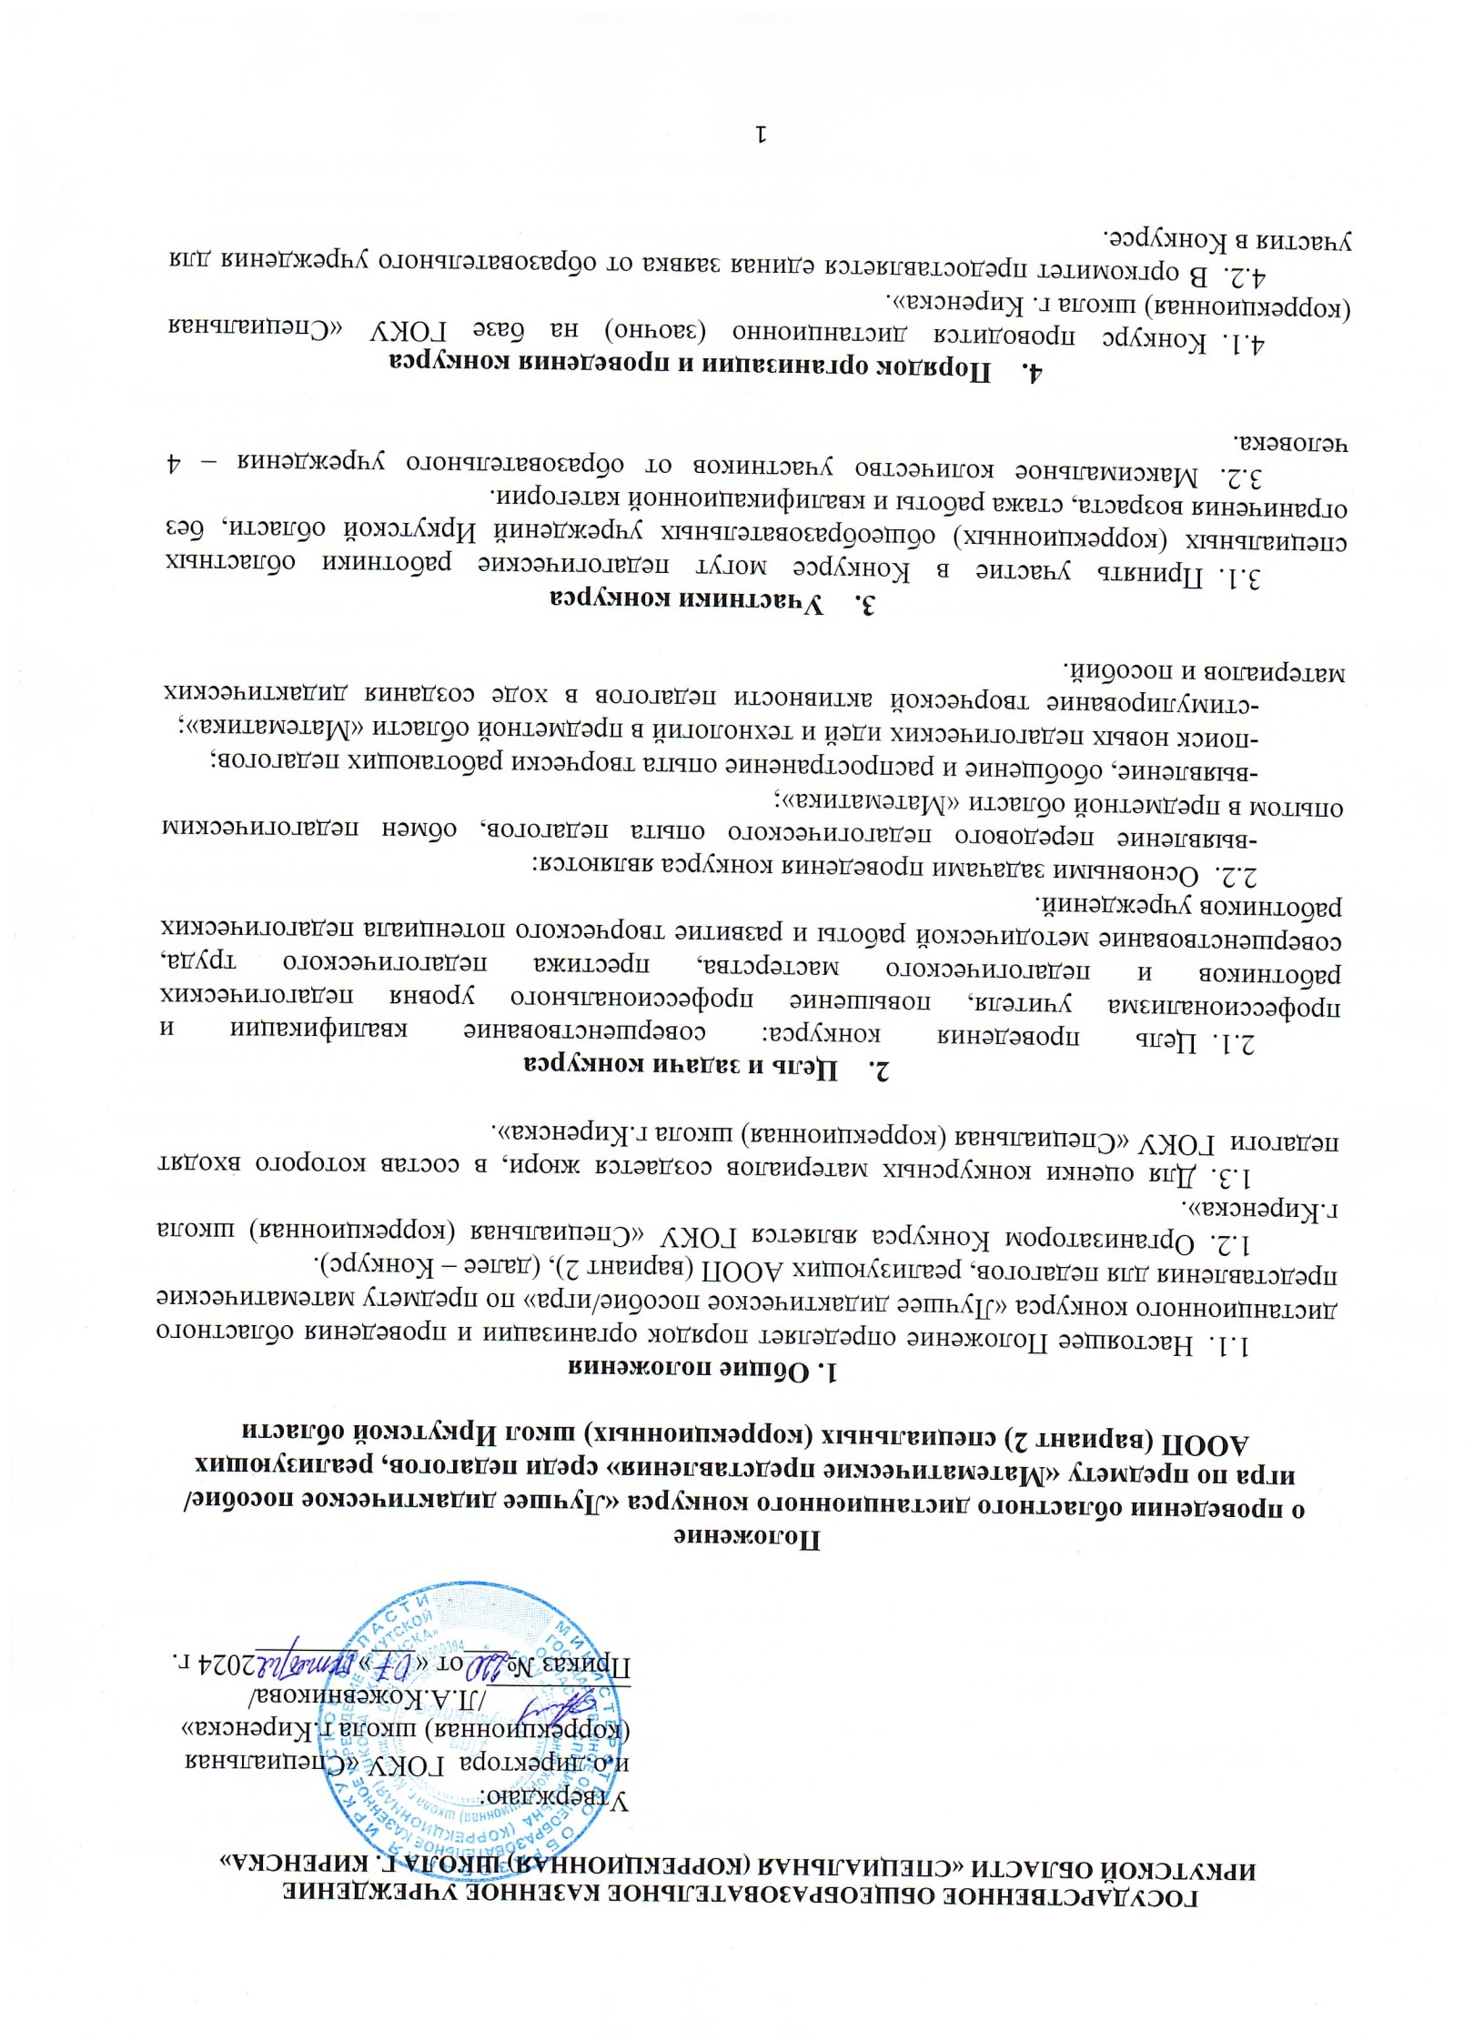

4.3.1Заявку необходимо предоставить в электронном виде (документ WORD – образец заявки – приложение 1) по электронному адресу: [protasova-79@mail.ru](mailto:protasova-79@mail.ru)

4.4. Конкурс проводится в следующие сроки:

* Рассылка Положения о Конкурсе 11.11.2024 г.
* Приём заявок и конкурсных работ на электронную почту будет проходить с 18.11.2024 г. по 29.11.2024 г.;
* Экспертиза материалов и подведение итогов с 30.11 по 04.12.2024 г.
* Результаты конкурса размещаются на сайте ГОКУ «Специальная (коррекционная) школа г. Киренска» <https://sh-spck-kirensk-r138.gosweb.gosuslugi.ru/> не позднее 06.12.2024 г.
* Рассылка наградных материалов 06.12.2024 г. по 08.12.2024 г.

Наградные документы за участие высылаются в электронном виде на электронный адрес, с которого была принята заявка.

Организационный взнос за участие в Конкурсе не предусмотрен.

**5. Требования, предъявляемые к конкурсным работам**

5.1. На конкурс участниками представляются следующие материалы:

* заявка на участие, от одного учреждения одна заявка (Приложение 1);
* дидактическое пособие/игра представляется в виде презентации или видеофайла, или фотоматериалов (в формате JPG, JPEG) с описанием применения пособия.
* описание дидактического пособия/ игры: содержит название, возраст, цель, содержание и правила использования.

5.2. Пособие должно быть практико-ориентированной направленности, позволяющие применять его в работе педагога. Дидактические пособия, игры должны быть разработаны с учетом возрастных и индивидуальных особенностей детей, эстетически оформлены, безопасны в использовании, практичны.

5.3. Все конкурсные материалы, должны располагаться в сжатой WinRAR-папке, которая подписывается наименованием образовательной организации (Например: ГОКУ СКШ г.Киренск). В общую папку от ОО вкладываем: общую заявку и папки с указанием ФИО участника Конкурса. Конкурсные материалы отправляются на электронный адрес организатора Конкурса [protasova-79@mail.ru](mailto:protasova-79@mail.ru)

Работы, отправленные на другие электронные адреса к рассмотрению, не принимаются.

1. **Критерии оценивания**

Культура оформления (эстетика, грамотность, практичность)

Новизна идеи

Уникальность, неповторимость

Творческий подход

Возможность практического использования данного пособия/игры

**7. Организатор Конкурса**

7.1. Организатором конкурса является ГОКУ «Специальная (коррекционная) школа г. Киренска».

7.2. Куратор Конкурса - Протасова Алена Константиновна, сот. тел. 89641248844,

[protasova-79@mail.ru](mailto:protasova-79@mail.ru)

**8. Регламент работы жюри Конкурса**

8.1. Для оценки конкурсных работ дидактических пособий\игр и определения победителей Конкурса создаётся жюри:

Кожевникова Любовь Алексеевна, заместитель по учебной работе

Протасова Алена Константиновна, руководитель МО

Зикрацкая Елена Николаевна, учитель, реализующий АООП (вариант 2)

Красноштанова Татьяна Валерьевна, тьютор

**9.** **Подведение итогов и награждение участников Конкурса**

9.1. По итогам Конкурса жюри определяет победителей и призёров. Победитель и призёры награждаются дипломами образовательного учреждения. Все участники получают Сертификаты.

Приложение 1

**Заявка**

на участие в областном дистанционном конкурсе «Лучшее дидактическое пособие/игра по предмету «Математические представления» для педагогов, работающих по АООП (вариант 2)

|  |  |  |  |  |
| --- | --- | --- | --- | --- |
| № | Название  учреждения (полное название) | ФИО педагога (полностью),  должность | Название  работы | Телефон,  электронная почта |
|  |  |  |  |  |
|  |  |  |  |  |
|  |  |  |  |  |